080206

Las j’ai rêvé l’autre nuit
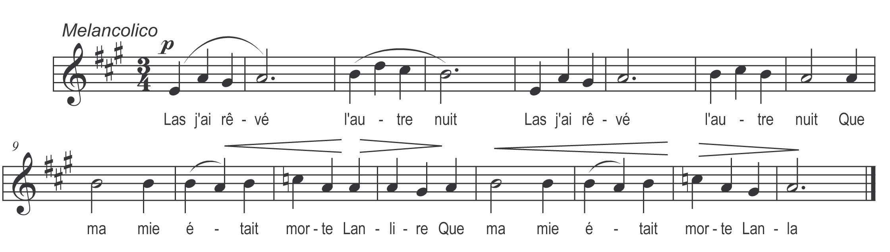

Las j’ai rêvé l’autre nuit*
Que ma mie était morte

Lanlire
Que ma mie était morte

Lanla

Sellez bridez mon cheval
Que j’aille voir ma mie

Lanlire
Que j’aille voir ma mie

Lanla

En passant par bois par champs
De la Roche à Pouzauges

Mon cheval tombe à deux genoux
Sur trois boutons de roses

Des trois j’en ai cueilli la fleur
Pour porter à ma mie

La vermeille c’est votre beauté
La verte l’espérance

L’autre ma mie c’est mon cœur
Mettez-l’ avec le votre

